August 2025

Thema:Erweitertes Portfolio an DNV-zertifizierten Anschlagmitteln für verschiedenste Einsatzszenarien

**SPE Offshore Europe 2025: RUD präsentiert Hebetechnik für Onshore, Offshore- und Subseabereich**

Aalen, August 2025 – **Hebetechniklösungen im Bereich Marine, Offshore und Subsea stehen im Fokus des RUD Messeauftritts auf der SPE Offshore Europe (2. – 5. September, Aberdeen, Schottland). Präsentiert wird unter anderem das breite Portfolio an DNV-zertifizierten Produkten für den Einsatz in Flachwasser und Tiefsee sowie an Bord von Schiffen, in Häfen und auf Offshore-Plattformen. Alle vorgestellten Komponenten wurden für den Einsatz unter extremen Bedingungen entwickelt und erfüllen höchste Anforderungen an Qualität und Sicherheit – selbst bei wechselnden und extremen Witterungsverhältnissen.**

Das Highlight des Messeauftritts von RUD ist der Anschlagpunkt ACP-TURNADO, der nun auch in einer Offshore-Variante mit Zinklamellenbeschichtung erhältlich ist. Der ACP-TURNADO wurde bereits 2019 speziell für das sichere Drehen und Wenden von Lasten entwickelt. Seine intelligente Federmechanik verhindert dabei effektiv, dass der Bügel bei Querbelastung zunächst in der Worst Case Stellung verharrt und sich dann ruckartig aus dieser herausdreht. Stattdessen richtet sich der Bügel automatisch in Zugrichtung aus und unterbindet so das Auftreten von Stoßbelastungen (Shock Loads). Der neue schraubbare ACP-TURNADO für den Offshore-Einsatz wurde gemäß DIN EN ISO 9227 auf eine Korrosionsbeständigkeit von 720 Stunden im Salzsprühtest geprüft. Zudem ist der Anschlagpunkt nach DNV-ST-0377 und DNV-ST-0378 zertifiziert und damit – ebenso wie schweißbare Anschlagpunkte – ideal für maritime und Offshore-Anwendungen geeignet. In der DNV-zertifizierten Variante ist der ACP-TURNADO aktuell in den Größen M8 bis M30 verfügbar. Alle Komponenten verfügen über eine Maximalhärte von 380 HV.

Zu den weiteren Höhepunkten des Messeauftritts gehört mit dem ROV-Hook ein Haken, der speziell für das Heben schwerer Lasten unter Wasser konzipiert wurde. In der optimierten Version verfügt der ROV-Hook nun über eine Zinklamellenbeschichtung an Double-Trigger-Mechanismus und Hakenklappe, was die Korrosionsbeständigkeit noch einmal erhöht und die Langlebigkeit des Produkts weiter verbessert. Er lässt sich mit allen gängigen ROV-Manipulatoren (ROV = Remotely Operated Vehicle, ferngesteuerter Unterwasserroboter) bedienen und ermöglicht eine Vielzahl an Hebe- und Transportvorgängen, etwa beim Aufbau von Subsea-Strukturen in der Tiefsee. Im Vergleich zu herkömmlichen Haken bietet der ROV-Hook mehrere Vorteile: Der Haken ist mit einer nach außen öffnenden Sicherungsklappe ausgestattet, die nur durch Betätigen zweier Entriegelungshebel geöffnet werden kann. Lässt der Unterwasserroboter die Hebel los, schließt die Klappe automatisch und bleibt zuverlässig verriegelt – ein unbeabsichtigtes Lösen der Last wird so verhindert. Im Gegensatz zu anderen am Markt erhältlichen Modellen lässt sich die Klappe mit nur einem ROV-Greifer öffnen und schließen, was die Handhabung zusätzlich vereinfacht. Bei der Konstruktion wurde zudem bewusst auf eine überstehende Hakennase verzichtet, um das Risiko des unbeabsichtigten Verhakens zu minimieren. Zur Veranschaulichung werden am Messestand zwei Varianten des ROV-Hooks (10t und 25t) ausgestellt.

Ein weiteres Messehighlight ist das Modell eines DNV-zertifizierten (DNV-ST-0377 und DNV-ST-0378) 4-Strang-Gehänges mit passenden VLBG 10.9 Anschlagpunkten. Geeignet ist es für verschiedenste Offshore- und Schwerlastanwendungen. Die VLBG-Serie ist mit Tragfähigkeiten von 0,3 t bis 4 t erhältlich und mit einer unverlierbar montierten, jedoch austauschbaren 10.9 Schraube ausgestattet. Ihre exzentrische Bauform ermöglicht eine automatische Ausrichtung in Kraftrichtung, was die Sicherheit beim Heben zusätzlich erhöht. Die serienmäßige Klemmfeder wirkt geräuschdämpfend und hält die Aufhängöse in der gewünschten Richtung, was das Einhängen des Anschlagmittels vereinfacht und im umgeklappten Zustand für eine flache Bauform sorgt.

Außerdem informiert der Hebetechnikspezialist über sein gesamtes Sortiment an DNV-Produkten. Dazu gehört beispielsweise der schweißbare Edelstahl-Anschlagpunkt INOX-ABA, der auf großen Kreuzfahrtschiffen oft zur Befestigung von Rettungsbooten oder großen Anlagen der Unterhaltungselektronik dient und in der 1,6 Tonnen-Variante auch als PSA-Ankerpunkt genutzt werden kann. Ferner werden schweißbare W-ABA Anschlagpunkte, VLBS-Lastböcke und verschiedene Bauteile für VIP-Kettengehänge wie VVGS-Gabelkopfschäkel und VIP-Multiverkürzungsklauen gezeigt. Deren Einsatzgebiet erstreckt sich von der Hafenlogistik und dem Heben auf Deck bis hin zum Pipelinebau und den verschiedensten Anwendungen in der Windenergie. Eine Auswahl der Lösungen wird am Messestand ausgestellt.

Das Unternehmen

Die RUD Ketten Rieger & Dietz GmbH u. Co. KG, 1875 von Carl Rieger und Friedrich Dietz im schwäbischen Aalen gegründet, erzielt mit über 1700 Mitarbeitern in über 120 Ländern einen jährlichen Umsatz von über 250 Millionen Euro. An Standorten u.a. in Deutschland, Australien, Brasilien, China, Indien, Rumänien und den USA produziert das Familienunternehmen neben Anschlag- und Zurrtechnologie und Gleitschutzketten auch Hebezeugketten- und Fördersysteme. Mit der Marke Erlau stellen die Aalener außerdem Reifenschutzketten und Objekteinrichtungen für den Innen- und Außenbereich her.

Ihr Kontakt:

RUD Ketten Rieger & Dietz GmbH u. Co. KG

Lea Thiele – Marketing Manager

Friedensinsel

73432 Aalen, Germany

Telefon: +49 7361 504-1463

[lea.thiele@rud.com](mailto:lea.thiele@rud.com)

[www.rud.com](http://www.rud.com)

[www.slinglashing.rud.com](http://www.slinglashing.rud.com)

Bilder:

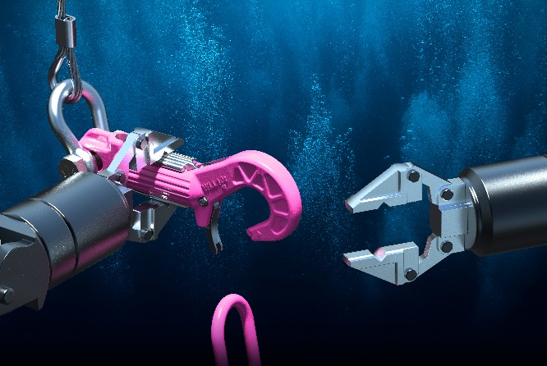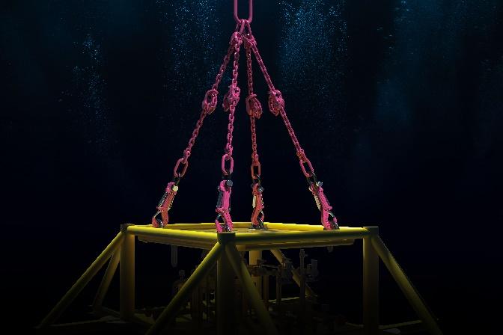

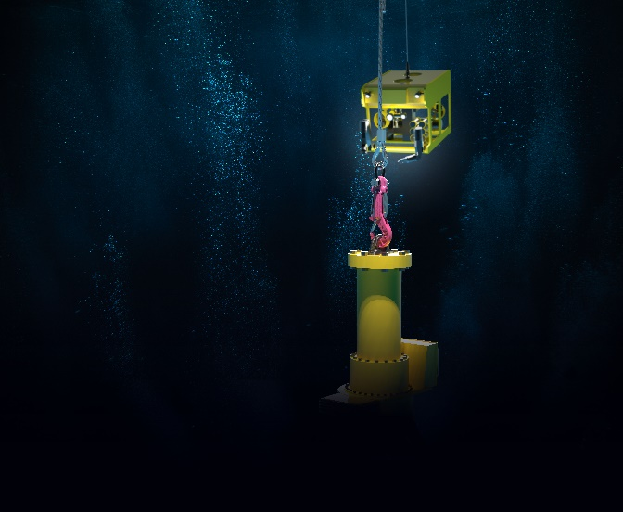

***Bild 1 – 3: Der ROV-Hook wurde speziell für das Heben schwerer Lasten unter Wasser entwickelt. In der aktualisierten Version verfügt der Haken nun über eine Zinklamellenbeschichtung an Trigger-Mechanismus und Hakenklappe, was die Korrosionsbeständigkeit noch einmal erhöht und die Langlebigkeit des Produkts weiter verbessert. ©RUD***

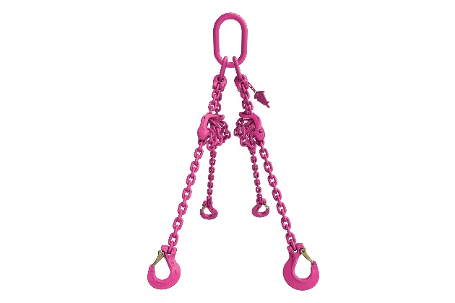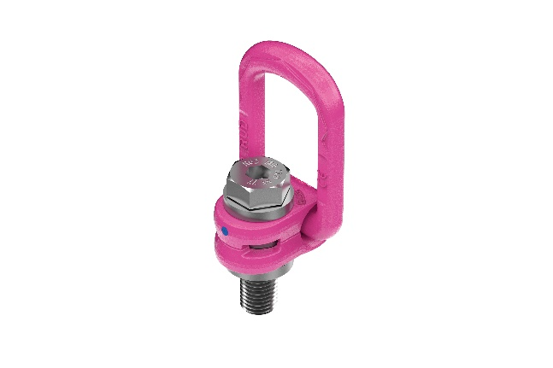

***Bild 4 & 5: Ein weiteres Messehighlight ist das Modell eines DNV-zertifizierten 4-Strang-Gehänges mit passenden VLBG 10.9 Anschlagpunkten, das sich für verschiedenste Offshore- und Schwerlastanwendungen eignet. ©RUD***